**Проект: «Книжкина неделя» в средней группе группе**

Подготовила и провела : Ионинская И,В **Срок реализации:** краткосрочный (07.11 – 18.11.22).

**Вид проекта:** практический.

**Тип проекта**: познавательно-творческий

**Участники проекта:** дети средней группы, воспитатель, родители.

**Актуальность проблемы:**

Встреча с книгой, что с другом,

Для всех это праздник,

А для детской души –

Это нить Ариадны,

Что ведет их от сказок,

Былин и преданий,

В мир жизни реальной.

В мир науки и знаний

В.В. Радин

Проблема чтения сейчас самая острая в нашей стране.

Как приобщить ребенка к чтению? Как научить добывать самостоятельно из книг необходимую информацию? Многие посчитают, что в наш век - век развития компьютерных и других технических технологий, различного рода связей не актуально говорить о книге, чтении. Книга должна войти в мир ребенка как можно раньше, обогатить этот мир, сделать его интересным, полным необычайных открытий. Ребенок должен любить книгу тянуться к ней. В книгах заключено особое очарование книги вызывают в нас наслаждение, они разговаривают с нами, дают нам добрый совет, они становятся живыми друзьями для нас.

Актуальность решения этой проблемы очевидна. Чтобы воспитывать читателя в ребенке, взрослый должен сам проявлять интерес к книге, понимать ее роль в жизни человека, знать книги, рекомендуемые для детей дошкольного возраста, уметь интересно беседовать с малышами и помогать при анализе произведения.

***Цель****:* Развивать у детей дошкольного возраста интерес к художественной литературе, речевые умения.

***Задачи:***

*- познакомить детей с историей создания книги;*

*- создать условия для формирования у детей интереса к чтению книг*

*- развивать познавательные, творческие способности у детей через совместное чтение,*

*- активизировать родителей к совместной продуктивной деятельности;*

*- продолжать знакомить детей с творчеством детских писателей и поэто*

*- расширять кругозор и обогащать словарный запас детей, развивать связную речь;*

***Работа с родителями:***

1. *Консультации для родителей «Как научить ребёнка любить книги», «Читаем ребёнку вслух»*
2. *Предложить родителям изготовить книжки малышки с детьми «Сказки на новый лад»*

***Предполагаемый результат:***

*- повышение у детей интереса к книге;*

*- развитие индивидуальных особенностей в творческой, речевой деятельности;*

*- участие родителей в совместной продуктивной деятельности (рисование, создание книжки - малышки);*

*- использование речевых форм выразительности речи в разных видах деятельности и повседневной жизни.*

***Формы работы с детьми*:**

Наблюдение, пальчиковые игры, дидактические игры, нетрадиционные формы рисования, чтение художественной литературы, потешек.

|  |  |  |  |
| --- | --- | --- | --- |
| Обр обл | ООД | Организация совместной деятельности взрослого и детей | Организация развивающей среды |
| Соц-комразв | Экскурсия в библиотеку  Интеллектуальная игра-викторина «Путешествие в страну сказок» | Беседы: «Что такое библиотека?», « Нужно ли беречь книгу?», «Из чего состоит книга?», «Книга -наш друг», «Хочу все знать!»  С/р и: « Библиотека», «Книжный магазин» | Кормушки, корм для птиц |
| Позразв | **ФЦКМ:** «История книги» Ц: расширить знания детей о развитии письменности и происхождении книг ( показ иллюстраций – глиняные таблички, свиток, папирус, пергамент, береста, рукописные книги, первопечатники, печатный станок).  **ФЭМП: число 3. Сравнение по высоте. В.П. Новикова , математика в д/с 4-5 лет** | **Презентация** «История книги»  **Д/и:** «Собери сказку», «Закончи предложение», «Доскажи словечко», «Мои любимые сказки», «Сложи картинку», «Из какой сказки герой?» Конструирование с использованием математических наборов: «Собираем книжную полку, шкаф»; из конструктора: «Строим библиотеку». | Подбор дидактического материала  Сюжетные картины  Материалы для экспериментов |
| Реч разв | **Зан:** Чтение и обсуждение р-н сказки «У солнышка в гостях » Обучение детей работать с мнемотаблицей. | Беседы – рассказы: «Расскажи свою любимую сказку»  Путешествие по выставке «Волшебные сказки» - рассматривание книг, отличающихся по содержанию, оформлению, направленности. Чтение русских народных сказок  Чтение пословиц и поговорок о книге  Отгадывание загадок про книги, сказки. | Подбор произведений для чтения |
| Худ-эст разв | **Рисование** «Мои любимые книжные герои» Ц: учить передавать в рисунке образ героев из книжных произведений ;  **Лепка** «Уточка» Ц: учить детей делить кусок пластилина, лепить круглые и овальные предметы; **Аппликация** «Закладка для книг», Ц: учить детей аккуратно работать с ножницами и клеем;  **Музыка** по плану музыкального руководителя | Раскраски «По страницам книжных героев»  Ремонт «заболевших» книг в книжном уголке «Книжкина больница»  Театрализованная деятельность: Игра – драматизация «Теремок»  Слушание музыки на сказочную тематику | Пластилин, раскраски, бумага  Подборка аудиозаписей |
| Физ разв |  |  | Атрибуты для игр |

**Приложение 1**

**Фотоотчет**

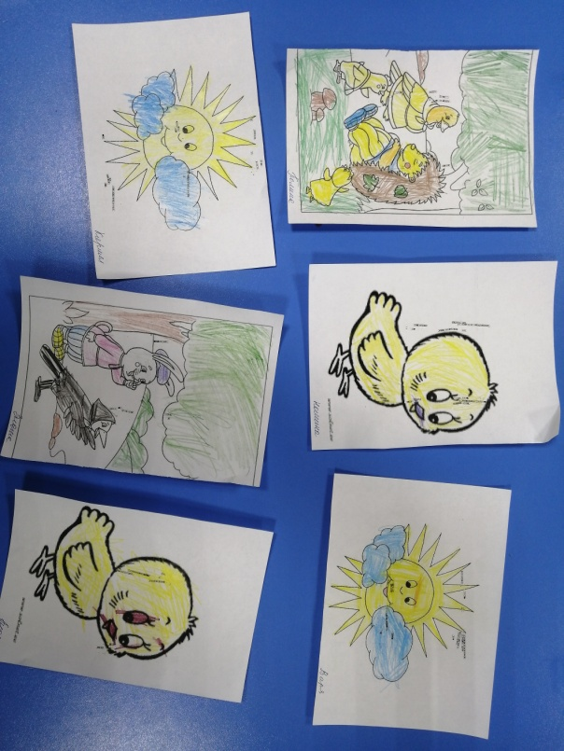**Раскраски по сказке «У солнышка в гостях»**

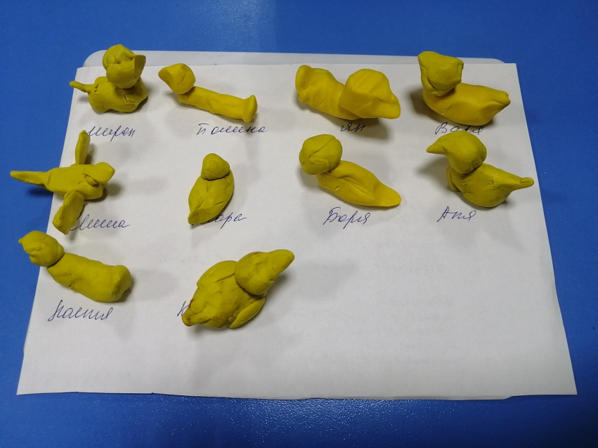 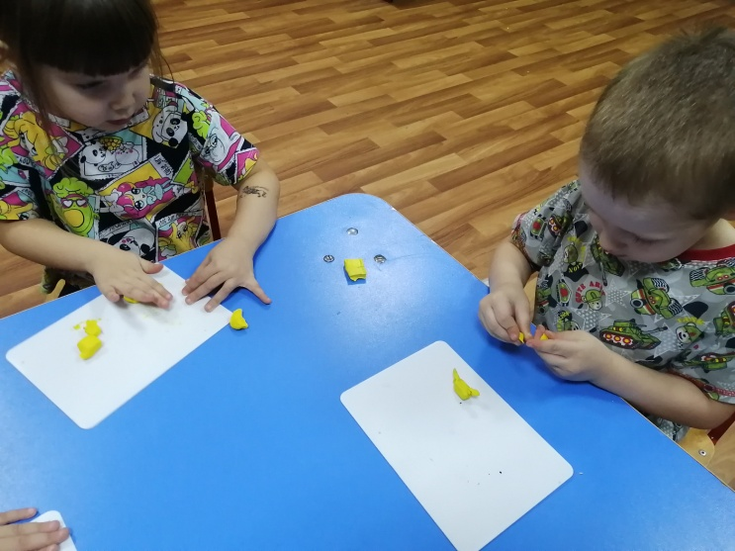

**Лепка «Уточка»**

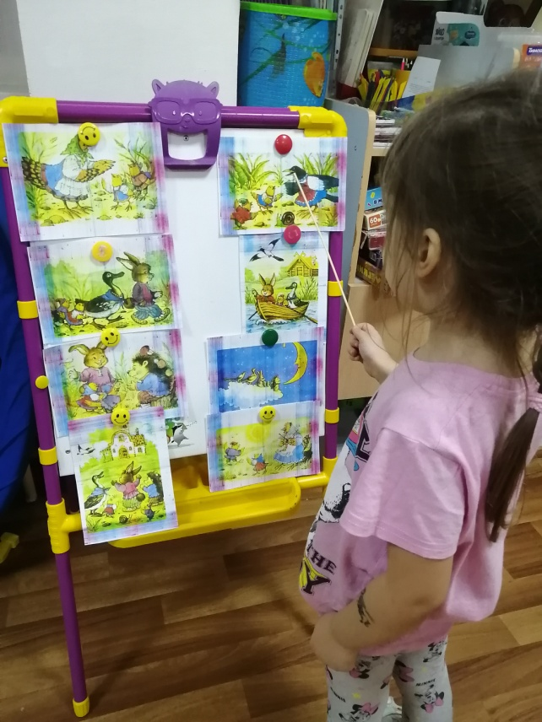 **работа с мнемотаблицей**

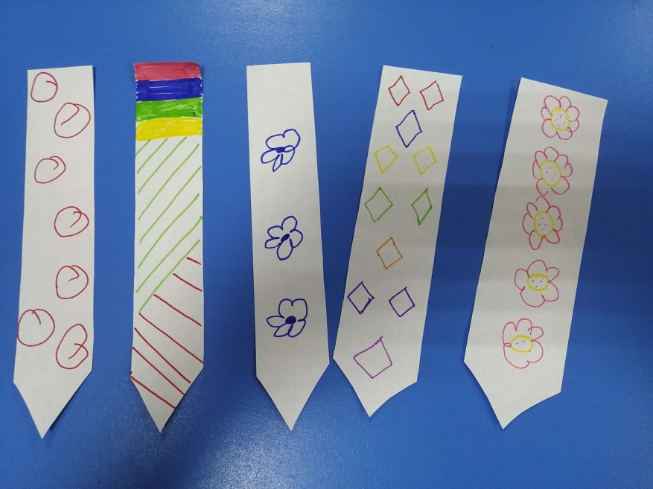 **рисование «Закладки для книжки»**

**Приложение 2**

**Конспект – ООД  
«Книжкина неделя»  
(средняя группа)**

**Цель:**создание условий для формирования интереса детей и восприятию произведений различных художественных жанров средствами интеграции речевого, социально-коммуникативного, художественно-эстетического развития.  
**Задачи:**расширять информационное пространство детей о различных жанрах художественной литературы;  
обогащать способы обращения с книгой;  
развивать интерес к чтению.  
**Материалы:**мультимедийная установка;  
диск с мультфильмом «Домовёнок Кузя»  
разные виды книг;  
бумажные полоски из цветной бумаги;  
клей-карандаш – 8 штук;  
клеенки для аппликации – 8 штук;  
значки «Книголюб» для детей.  
**Предварительная деятельность**: посещение книжного магазина с родителями, создание книжных выставок из принесенных детьми книг, подклеивание книг, чтение сказок, отгадывание загадок, изготовление книжек-самоделок.  
**Ход ООД  
*1.Организационный момент***  
Дети в группе сидят полукругом, смотрят мультфильм про домовёнка Кузю. Вдруг внезапно на экране мультимедийной установки появляется «говорящая книга».  
Дети садятся полукругом на стулья  
**Книга**: Внимание, внимание! Вы оказались в волшебной стране Книголяндии. Здесь живут необычные, красочные, добрые книги. Здесь вы можете узнать много нового и интересного.  
**В**: Ребята а о чем пойдет сегодня речь вы узнаете, отгадав загадку:  
Загадка  
Щеголяет красками,  
Набита сказками.  
Если разлохматится,  
Чини клеем платьице  
**(книга.)  
В**: Ребята, как вы думаете, почему книгу называют другом?  
Есть ли у вас дома книги?  
Где они располагаются?  
Какая книгаа для вас самая любимая? Почему?  
Какую книгу вы бы хотели получить в подарок? Беседа о книгах  
**2.Основная часть**  
Дети проходят к столу с книгами  
Помогают воспитателю презентовать книги  
Дети, двигаясь на звук, встречаются с Карлсоном, который раскидал все книги  
Реакция детей на беспорядок в библиотеке   
Реакция детей на порванную книгу  
Дети передают друг другу книгу, произнося прилагательные к слову «книга»   
Дети задают вопрос: а какие герои?   
Дети стоят в кругу, один ребенок заглядывает в книгу и изображает увиденного героя сказки, а остальные ребята отгадывают  
В: А сейчас, я хочу вам показать что-то очень интересное, проходите к столу.  
Обращаю внимание детей **на книгу-игру (**её странички можно собирать, как картинку в детской игре пазлы), прошу высказать мнения о том, как эту книгу можно охарактеризовать.  
**Книга-театр** (читая её, можно посмотреть маленький спектакль. Посмотреть, как двигаются герои этой сказки).Показываю **книгу-энциклопедию**, прошу охарактеризовать её (вот она какая большая и тяжелая от знаний, которые в ней хранятся. В ней можно найти ответы на разные вопросы: какие животные живут и где живут, как ухаживать за растениями и многое другое).  
Сюрпризный момент!  
  
**Карлсон:** Бе-бе-бе (дразнится). Ну, я так не играю (огорченно). Я прилетел с ними пошалить, а они со мной не играют.   
**В:** Ой. Карлсон, здравствуй! Как хорошо, что ты прилетел…  
**Карлсон** (перебивая): Пошалим? (кружится, вырывает страничку из книги, делает самолётик и запускает по группе). Вы видели, как весело летит самолет?  
В: Карлсон, ты, что не знаешь, что это книга и что её нельзя рвать?  
Карлсон: Нет  
**В:** Ребята, а давайте попробуем подобрать красивые и добрые слова для наших любимых книг, и ты Карлсон сразу поймешь, как важна для нас книга.  
**В**: Правило: слова не должны повторяться (красивая, мудрая, добрая, смешная и т.д.).В: Ребята, у меня есть для вас еще один сюрприз. У меня в руках волшебная книга нашей группы «Каруселька». В этой книге мы например, можем - хранить сказки придуманные вами, любимые стихи и интересные рассказы. Сейчас сказок в ней пока нет, но спрятались герои сказок.   
**В:** Педагог проговаривает слова:  
книги с полок достаем  
И героев узнаем  
Это Мишенька-топтышка  
К нам пришел из новой книжки.  
И зайчишка-хвастунишка  
Тоже к нам пришел из книжки.  
Вот как прыгает он ловко,   
Любит заинька морковку.  
Вот лисичка побежала,  
Хвостиком она виляла.  
Всех зверей мы похвалили,  
Всех по книжкам рассадили.  
Если книги все достать,  
Будем многое мы знать.  
**Карлсон**: Какие вы замечательные ребята, с вами здорово играть, все у вас ловко, очень похоже, получается.   
**Карлсон**: вы так много знаете о книгах, теперь я понял, что книги нужно беречь. Презентация книжного центра воспитателем с вопросами для детей на размышление   
**Педагог раскрывает книгу.**Из укромного места книжного центра раздается шум и шелест книг  
Игра с книгой «Моя книга самая…»  
Игра-импровизация «Покажи героя сказки»  
Карлсон играет вместе с детьми  
**Физкультминутка**  
**3.Заключительная часть**  
Дети наводят порядок в книжном уголке  
Дети в волшебную книгу группы «Каруселька» наклеиваю знаки бережного обращения с книгами  
Дети прощаются с Карлсоном  
Дети заклеивают старые, потрепанные книги Карлсона  
Дети приглашают Карлсона в гости

**В**: Ой, а мы ничего с вами не забыли?  
**Карлсон:** Ребята, а научите меня, как бережно обращаться с книгами?  
  
**В:** Для того, чтобы вы ребята не забывали о том, как обращаться с книгами, и для Карлсона, мы наклеим знаки бережного обращения с книгами.  
**В:** Что же мы будем делать с порванной книгой?   
**Карлсон:** Ой, а у меня в рюкзаке еще книги есть.  
Карлсон достает из рюкзака потрепанные книги. И с грустным лицом показывает их ребятам.   
**Карлсон:** Ребята, поможете мои книжки заклеить?  
**В:** Тогда выбирайте себе книгу ,проходите на рабочее место подбирайте по цвету книги соответствующую полоску из цветной бумаги. **Карлсон:** Какие же вы молодцы, мне так у вас понравилось, теперь я знаю, как обращаться с книгами, но к сожалению мне пора отправляться домой.  
**В:** Ребята, давайте пригласим Карлсона к нам в понедельник.  
**Карлсон**: Тогда до встречи! До понедельника!  
Книга: Дорогие друзья! Я вижу, вы вернулись из сказочной страны книг. Вы многому научились – аккуратно обращаться с книгами, лечить их. Теперь с полным правом я могу присвоить вам почетное звание и торжественно вручить значок «Книголюб». **Книга:** Каждый день я с нетерпением буду ждать вас в библиотеке! До новых встреч!  
Обращаю внимание на беспорядок в книжном уголке и на порванную книгу  
Воспитатель вручает бейджики с надписью «Книголюб».  
Книга закрывается

Приложение 3

Сюжетно-ролевая игра *«Магазин»*. Сюжет *«****Книжный магазин****»*.

Цель: совершенствовать умение детей объединяться в игровые **подгруппы**, побуждать детей играть вместе, развивать речь, любовь к книгам; учить детей использовать свои представления о жанрах литературных произведений, названиях и авторах книг.

Дидактическая игра *«Сложи картинку»*

Цель: способствовать формированию умения правильно собирать изображение предмета из отдельных частей; соотносить образ представления с целостным образом реального предмета, действовать путём прикладывания; воспитывать волю, усидчивость, целеустремленность.

Подвижная игра *«Кошки-мышки»*

Цель: учить детей действовать в соответствии с игровым сюжетом, передавать повадки кошек, работать над повышением пластичности движений, учить передавать эмоции через мимику и жесты